bijscholing Bergredding

Versie: 1.0
Datum: 26-03- 2017
Status: definitief
Ontwikkelteam: Erik vd Goor, Inge van Vilsteren (ingevanvilsteren@nkbv-oostbrabant.eu)

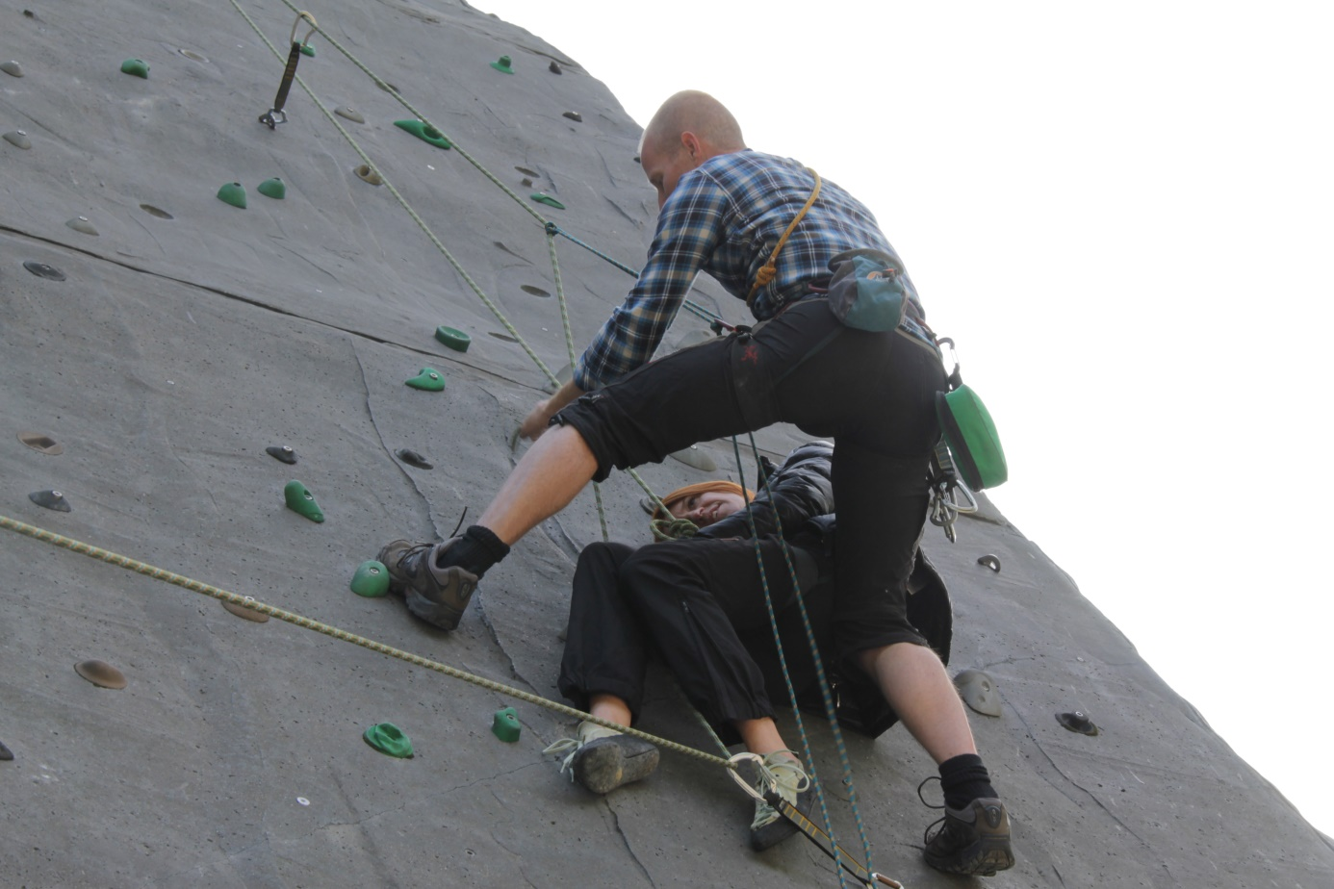

Bijscholing Bergredding voor kader
Deze bijscholing is afkomstig van NKBV regio Oost Brabant

Licentie/eisen
- Bijscholing is bedoeld voor licentie’s: SKB2-Outdoor, SKI3-OV
- Grootte bijscholing: 1 punt
- Is dit een medische bijscholing: Nee
- Is deze bijscholing verplicht: Nee
- Deze bijscholing wordt aangeboden in de Belgische Ardennen aan de rots
- Deze bijscholing kan worden gegeven door een SKI-OV
Inhoud
De bijscholing Bergredding bestaat uit:
- Praktijk oefening aanbevolen technieken standplaats
- Praktijk oefening express flasschenzug + Seilrolle flaschenzug
- Praktijk oefening fixeren van zekerapparaat + Afdalen naar slachtoffer
- Praktijk oefening met katrollen, tibloc e.d.

Leerdoelen
- Heeft het kaderlid zelfstandig diverse bergreddingstechnieken laten zien
- Is het kaderlid op de hoogte van de meest bekende en belangrijkste reddingtechnieken
- Is het kaderlid is alert op veiligheid in de rotsen
De bedoeling van deze bijscholing is om Kader [SKI] op voldoende niveau bij te scholen met betrekking tot Bergredding.

Programma bijscholing
Tijd | Onderwerp | Omschrijving
10.00 tot 13.00 | Introductie + praktijk oefenen | Diverse groepjes oefenen elk met eigen casussen. Bij ieder groepje staat een instructeur.
10.00 tot 13.00 | Introductie + praktijk oefenen | Casussen die voorbij komen;  - Standplaats bouwen  - Fixeren zekeringsapparaat  - Express Flaschenzug  - Seilrolle Flaschenzug  - Aafdalen naar slachtoffer  - Contact maken met slachtoffer/ gerust stellen  - Oefenen met katrollen e.d.  - Algemene veiligheidsregels
10.00 tot 13.00 | Docent loopt rond en wisselt eventueel groepen | Deelnemers moeten meerder verschillende technieken zien en oefenen – hier zorgt de docent voor.

Materialen
De locatie moet aan volgende eisen voldoen:
- Klimgebied in de Belgische Ardennen

De docent/ Regio Oost Brabant zorgt voor de volgende materialen:
- Aanmelding klimweekend in woerden t.b.v. klimkaarten
- Casussen
- Touw, schlinges, prusik e.d.

Deelnemer moet meenemen
- Klimgordel
- Alles wat ze tijdens een (berg)tocht of (klim)trip meenemen aan setjes, schroeven, schlinges, snappers, prusik, enz.

Begroting
Instructeur | €45,00 voor een weekend

Prijs per deelnemer
- € 45,- per persoon

Deelnemers
- Oefenen doen we in kleinere groepjes van 1 tot 3 personen per instructeur.

